Bijlage 5. Programma van Eisen t.b.v. Integrale Spoormeting GVB

Inhoudsopgave
1.1 Inhoudelijke scope eisen 2
1.1.1 Eindproduct 2
1.1.2 Ruwe data 2
1.1.3 Spoortakmodel GVB 2
1.2 Ruimtelijke scope eisen 3
1.3 R&D scope eisen 4
1.4 Validatie scope eisen 4
1.5 Operationele eisen 5
1.5.1 Werktijd 5
1.5.2 Inleggen rijwegen 5
1.5.3 Werkvoorbereiding 6
1.5.4 Veiligheid 6
1.5.5 Overig 6

Inhoudelijke scope eisen

Eindproduct
- De inhoudelijke scope van het opgeleverde product bestaat uit één CSV bestand per uitgevoerde inzet per type datalevering. Ieder bestand dient geleverd te worden conform dataleveringsprotocol in Appendix 4 [Definitie LOB-model MSA, Deel II Definitie Dataleveringsprotocol, versie 1.20]. De spoorstaafbeelden levering is hierop een uitzondering in de zin dat additioneel natuurlijk de foto’s dienen te worden geleverd.
- In dataleveringsprotocol hfst. 2 zijn de eisen voor het CSV bestandsformaat beschreven.
- In dataleveringsprotocol hfst. 3 zijn de definities en eisen voor de individuele parameters beschreven.
- In dataleveringsprotocol hfst. 4 zijn de eisen voor de inrichting van de CSV bestanden beschreven. In [Tabel 1] is aangegeven welke eisen met welke leveringen corresponderen.
- In dataleveringsprotocol hfst. 5 zijn de eisen voor de precieze implementatie van het D1 filter beschreven. Dit is relevant voor de relatieve geometrie levering.

Type datalevering | Status | Dataleveringseisen
Relatieve Geometrie Data | Verplicht | Dataleveringsprotocol hfst.4.3
Profiel Data | Verplicht | Dataleveringsprotocol hfst.4.4
Absolute Geometrie | Indien aangeboden | Dataleveringsprotocol hfst.4.5
Perron Data | Indien aangeboden | Dataleveringsprotocol hfst.4.6
Spoorstaafbeelden | Indien aangeboden | Dataleveringsprotocol hfst.4.8
Stroomrail Data | Indien aangeboden | Dataleveringsprotocol hfst.4.10
PVR Data | Indien aangeboden | Dataleveringsprotocol hfst.4.11
Tabel 1: Eisen datalevering

De CSV bestanden zullen door het GVB in IRISSYS worden geïmporteerd en via IRISSYS gebruikt worden voor scope bepaling van de jaarlijkse stop- en herprofileringscampagne.

Ruwe data
Eventuele ruwe data die worden verzameld in kader van deze opdracht in de vorm van puntenwolken of andere bijzondere bestandsformaten hoeven niet direct aan het GVB te worden geleverd. GVB dient wel op verzoek over deze data te kunnen beschikken en dataleverancier dient deze data tenminste drie jaar voor het GVB te bewaren. Eventuele kosten hiervoor kunnen op het prijzenblad DEEL 3 of DEEL 4 als “Overige kosten” worden opgevoerd.

Spoortakmodel GVB
Alle relevante informatie over het spoortakmodel en koppeling van meetwaarden op dit spoortakmodel is te vinden in de spoortakmodel definitie in Appendix 3 [Definitie LOB-model MSA, Deel I Definities & Beschrijvingen, versie 1.22].
- In [Appendix 3], hfst. 3 is algehele vormgeving van GVB spoortakmodel toegelicht. Let wel, dit wijkt af van het ProRail spoortakmodel.
- In [Appendix 3], hfst. 3.7 wordt de spoortakraster dataset toegelicht, deze dataset maakt onderdeel uit van het spoortakmodel en maakt het de dataleverancier gemakkelijker data te koppelen aan het spoortakmodel.
- In [Appendix 8] wordt spoortakmodel versie 5 geleverd als gecomprimeerd winrar bestand. Dit bestand bevat alle datasets waaruit het spoortakmodel bestaat. Deze versie van het spoortakmodel is tevens aanwezig in IRISSYS van het GVB op het moment van aanbesteden.
- Jaarlijks wordt het spoortakmodel geüpdatet. Iedere datalevering dient plaats te vinden op de op dat moment vigerende spoortakmodel versie.

Ruimtelijke scope eisen
- Te meten locaties betreft doorgaande hoofdsporen gehele Metro Areaal inclusief de Noord-Zuidlijn, zie [Figuur 1] hieronder.
- Totale lengte te meten spoor betreft ~87.5 kilometer.
- Voor de precieze ruimtelijke scope, zie:
  - [Appendix 1. Ruimtelijke scope schematisch v0.1.pdf]
  - [Appendix 7. Ruimtelijke scope shapefiles v0.1.rar]
- Aantal meetlocaties bevinden zich in tunnels ~22 kilometer:
  - Oostlijntunnel: Amsterdam Amstel – Centraal Station
  - Noord-Zuidlijn: Amsterdam Zuid – Noorderpark
- Inzetten eventuele voertuigen kan uitsluitend vanaf twee toegestane inzetplekken:
  - Lijnwerkplaats t.h.v. Volmerstraat 22, Diemen.
  - Tailtrack Noord t.h.v. Nieuwe Leeuwarderweg 100, Amsterdam.
  - In [Appendix 1: Ruimtelijke scope schematisch v0.1.pdf] zijn de precieze inzetlocaties voor een voertuig ook weergegeven.
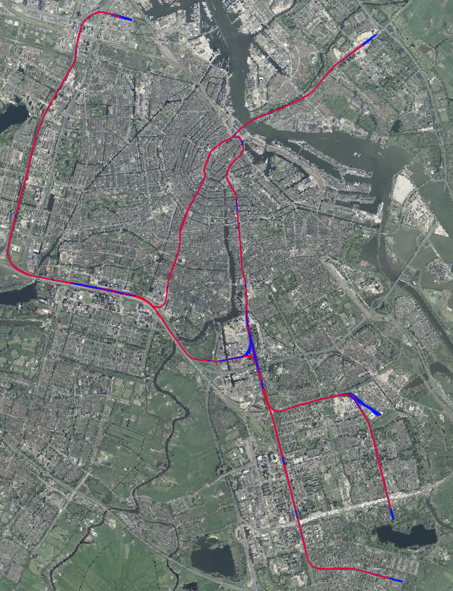
Inzetplek Tailtrack Noord
Inzetplek Lijnwerkplaats
Figuur 1: Te meten doorgaande hoofdsporen (rood), alle spoortakken (blauw)

- Metro’s zullen niet verplaatst worden om ruimte te maken voor de meetactiviteiten. Tailtracks en opstelterreinen hoeven dan ook niet te worden gemeten, zie ruimtelijke scope in voorgenoemde appendices.
- Voor zover wissels in de recht doorgaande hoofdsporen liggen dienen hier ook de gevraagde meetwaarden te worden bepaald, zie ruimtelijke scope in voorgenoemde appendices.
- Van de wissels in de ruimtelijke scope hoeven dus niet perse beide rijrichtingen te worden gemeten.
- Station Duivendrecht spoor 1 kan niet met een voertuig worden gepasseerd i.v.m. meetinstallatie in het spoor. In geval van toepassing van een voertuig dient hier bij het opstellen van het routeplan rekening mee te worden gehouden. Zie ook de aantekening in [Appendix 1] en [Appendix 6].
- GVB kan jaarlijks de ruimtelijke scope van de meting binnen het metro areaal aanpassen.
- De vergoeding per meetcampagne wordt aangepast op de uitgebreide ruimtelijke scope tot aan een bepaald maximaal bedrag. De precieze uitgangspunten voor ruimtelijke scope wijziging zijn beschreven in de concept Overeenkomst [Bijlage 7].

R&D scope eisen
- Jaarlijks zal een R&D budget worden besteed aan verder ontwikkeling en verbetering van de meetactiviteiten. Typen activiteiten waarbij hieraan gedacht moet worden, maar zeker niet uitsluitend:
  - Toepassen beeldherkenning op spoorstaafbeelden.
  - Verbetering meetnauwkeurigheid diverse datasets.
  - Leveren extra datasets.
  - Voorspellen slijtage, geometrie, etc.
- Het R&D budget wordt op regie basis besteedt en de maximale omvang hiervan is vastgelegd in de concept Overeenkomst [Bijlage 7].
- Het proces voor besteding van dit R&D budget is als volgt.
  - Jaarlijks wordt een R&D scope bepaald, de voorstellen in het Plan van Aanpak zijn hiervoor het eerste startpunt.
  - Er wordt geprioriteerd o.b.v. het beschikbare budget en de prioriteiten binnen GVB.
  - Periodiek wordt de gemaakte voortgang geëvalueerd.
  - Succesvolle verbetering en/of ontwikkelingen worden in overleg onderdeel van de meetcampagne als inhoudelijke scope uitbreiding.
  - De vergoeding per meetcampagne wordt aangepast op de uitgebreide scope tot aan een bepaald maximaal bedrag. De precieze uitgangspunten voor inhoudelijke scope wijziging zijn beschreven in de concept Overeenkomst [Bijlage 7].
- GVB realiseert zich en accepteert dat de activiteiten in kader R&D budget tot op zekere hoogte experimenteel van aard zijn en daarom resultaten niet gegarandeerd zijn. De activiteiten in kader R&D budget betreffen dan ook een inspanningsverplichting aan de kant van Opdrachtnemer.
- Eis voor inhoudelijke scope uitbreidingen is dat het eindresultaat van de activiteit een dataset is die geïmporteerd kan worden in IRISSYS voor analyse. Op dat moment zal het dataleveringsprotocol ook worden uitgebreid. Bijvoorbeeld wanneer middels beeldherkenning bepaald zaken uit spoorstaafbeelden worden geëxtraheerd, dient deze informatie op spoortak geprojecteerd en in een nader te bepalen standaard CSV format geleverd te worden t.b.v. import in IRISSYS.

Validatie scope eisen
- Het verloop van en de eisen voor de Validatiefase zijn vastgelegd in het Validatieprotocol [Appendix 5].
- Het Validatieprotocol beschrijft een herhaalmeting van een vastgesteld traject onder verschillende omstandigheden.
- Eindresultaat van Validatiefase is oplevering van een aantal datasets.
- GVB zal verifiëren of de geleverde datasets voldoen aan de volgende eisen. Deze eisen zijn nader uitgewerkt en toegelicht in het voorgenoemde Validatieprotocol.
  - Eis 1: Datalevering conform dataleveringsprotocol.
  - Eis 2: Herhaalbaarheid, d.w.z. dat een herhaalmeting van een vast traject onder identieke omstandigheden een voldoende stabiel meetresultaat dient op te leveren.
  - Eis 3: Reproduceerbaarheid, d.w.z. dat een herhaalmeting van een vast traject onder verschillende omstandigheden een voldoende stabiel meetresultaat dient op te leveren.
  - Eis 4: Overeenkomst handmeting Railmonitor.
  - Eis 5: Lokalisering, d.w.z. dat een herhaalmeting van een vast traject onder identieke omstandigheden niet verschoven is.
- Voor het doorlopen van het Validatieprotocol vergoedt GVB de aangeboden inzetprijs o.b.v. een eenmalige inkooporder tot een maximum van twee inzetten.

Operationele eisen

Werktijd
- Jaarlijkse meetcampagnes dienen te worden uitgevoerd conform de planning in [Figuur 2].
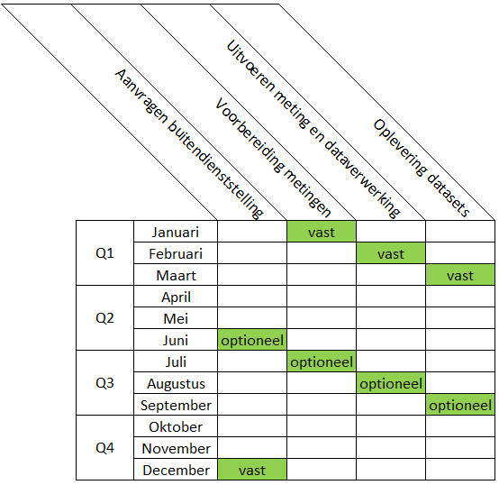
Figuur 2: Jaarlijkse planning meetcampagnes

- Er dient in nachtelijke buitendienststellingen te worden gemeten.
- De netto buitendienststellingsperiode is van 01:15uur – 04:45uur.
- Insporen van eventuele voertuigen is mogelijk voorafgaand aan netto BD tijd.
- Om 01:15uur kan het hoofdspoor worden betreden:
  - Vanaf één van beide inzetplekken met een voertuig.
  - Vanaf een toegangspoort op vele locaties langs het areaal met handapparatuur.
- Effectieve werktijd betreft dus 3.5uur per nacht.

Inleggen rijwegen
- Zoals reeds in het aanbestedingsdocument beschreven, is een route als volgt gedefinieerd:
  - Route bestaat uit één of meerdere rijwegen.
  - Eerste rijweg dient op één van de gemarkeerde inzetplekken te beginnen.
  - Laatste rijweg dient op één van de gemarkeerde inzetplekken te eindigen.
  - Eindpunt van rijweg X is altijd startpunt van rijweg X+1.
- In geval van toepassing van een voertuig geldt dat wissels niet met de hand gekrukt kunnen worden. De pilot zal rijwegen in moeten laten leggen door de verkeersleiding.
- Voor inleggen van rijwegen gelden de volgende uitgangspunten:
  - Rijweg is een doorlopend pad over het metronet, waarbij voertuig één kant op beweegt.
  - Inleggen van rijweg door verkeersleiding kost 5 minuten per rijweg.
  - Lengte van rijweg is irrelevant. Het kan een zeer korte rijweg zijn om een overloopspoor te meten, of een zeer lange rijweg van bijv. van inzetplek Lijnwerkplaats naar Isolatorweg.
  - Let op, veel rangeerbewegingen kosten dus veel extra tijd. In de berekening van de gemiddelde snelheid in het gunningsmodel wordt hier rekening mee gehouden.
  - In het routeplan van het gunningsmodel dient het aantal benodigde rijwegen per inzet te worden aangegeven.
  - In het routeplan van het gunningsmodel dient de totale lengte van de benodigde rijwegen per inzet te worden aangegeven.
  - Per inzet dient de eerste rijweg te beginnen bij een inzetplek en de laatste rijweg te eindigen bij een inzetplek.

Werkvoorbereiding
- Voorafgaand aan de metingen dienen per inzet routes te worden opgegeven aan de werkvoorbereiding t.b.v. planning en afstemming met andere onderhoudsactiviteiten.
- GVB regelt benodigde werkvergunningen bij de gemeente.
- GVB levert een pilot (voertuigbegeleider) ofwel veiligheidsman (ploegbegeleider) die metingen zal begeleiden in het veld.
- Op het prijzenblad zal per inzet 500euro worden toegevoegd voor deze veiligheidsman/pilot.
- Voor en tijdens werkzaamheden communiceert de pilot ofwel veiligheidsman met de verkeersleiding om benodigde rijwegen in te laten leggen.

Veiligheid
- Digitaal Veiligheidspaspoort (DVP) met hierop certificaat “Veiligheid op de Metrobaan“ is verplicht voor iedereen die spoorbaan betreedt.
- Voor alle voertuigen die het GVB Metro Areaal op mogen geldt dat ze een TCVT keuring moeten hebben voor lokaal spoor. Bij deze keuring wordt o.a. een PVR check gedaan. Doorlooptijd van deze keuring is erg kort ~2 weken.
- De minimale boogstraal doet zich voor in de (weinig voorkomende) 1:6 wissels en is ~100m.
- Meetsnelheid binnen buitendienststelling is gemaximeerd op 30km/h.
- Kortsluiten van 3e rail is niet mogelijk i.v.m. doorlooptijd en lange te meten afstanden. Bewegingsvrijheid op en rond het spoor is dus zeer beperkt.
- Vanzelfsprekend dienen metingen op veilige wijze te worden uitgevoerd.

Overig
- Er hoeft niet onder alle weersomstandigheden te kunnen worden gemeten. GVB erkent dat mist en regen een verstorende werking kunnen hebben op metingen. Wel dient de meting bij alle temperaturen tussen -10 en 40Celsius uitgevoerd te kunnen worden.
- Er mag worden aangenomen dat tijdens de meting de rails schoon en droog is.
- Eventuele apparatuur kan in goed overleg tussen inzetten worden opgeslagen op het GVB terrein.
- Het spoorstaafprofiel op het metro areaal is overal gelijk en weergegeven in [Figuur 3].
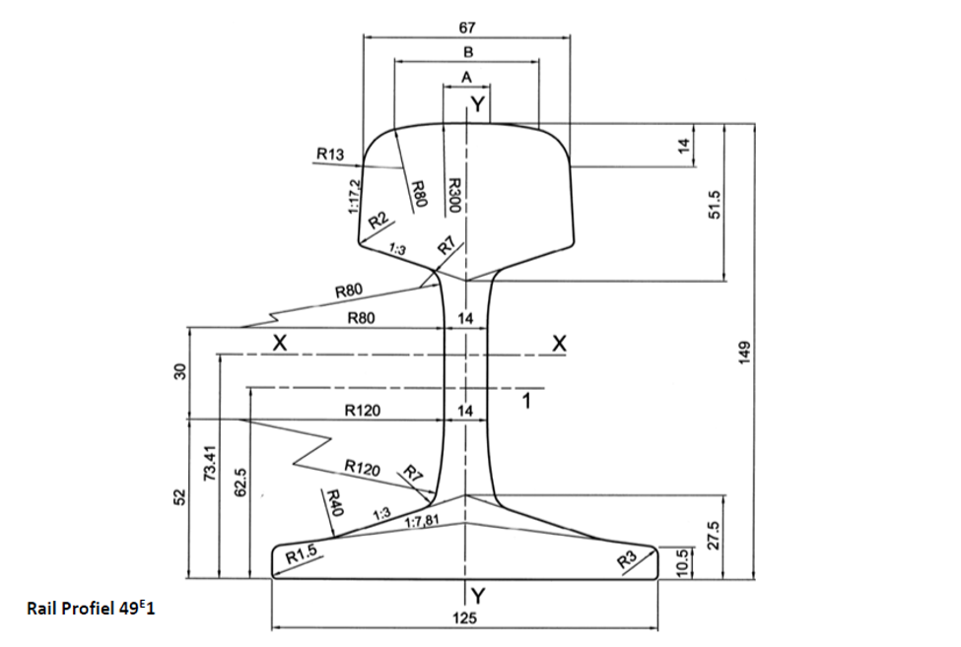
Figuur 3: Spoorstaaf profiel GVB areaal, 49E1

- Het is mogelijk een Unimog van het GVB aan te wenden voor uitvoering van de meetactiviteiten. Eventuele kosten voor het maken van een ‘adapter’ voor koppeling van apparatuur graag zo goed mogelijk schatten. Zie voor filmpje alle unimogs GVB: https://www.youtube.com/watch?v=1xajMYhj-Us&feature=youtu.be
- Unimogs mogen met 30km/h trekken en 20km/h duwen.
- Unimog heeft naast machinist ruimte voor een operator van de meetapparatuur.
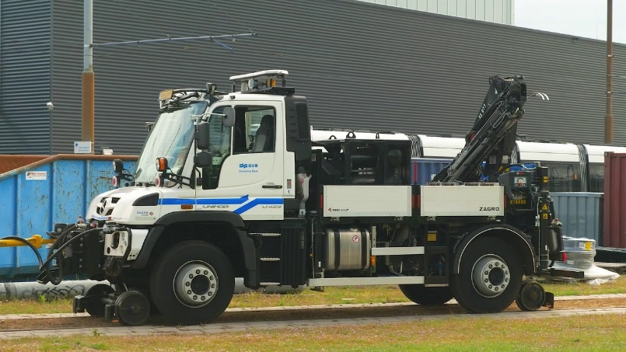
Figuur 4: Unimog beschikbaar voor meetactiviteiten

- Er is een meetkundige grondslag aanwezig langs het volledige metronet. Dit net is gecontroleerd in 2015 en recentelijk aangevuld met een hermeting van het net in de Noord-Zuidlijn. Op verzoek zal deze grondslag worden gedeeld.
- Hieronder het PVR van het GVB, PVR check maakt deel uit van TCVT keuring voor voertuigen.
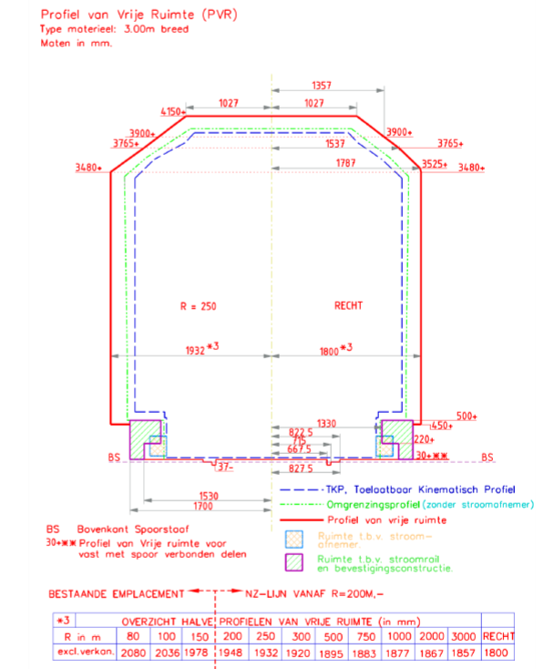
Figuur 5: Profiel vrije ruimte op GVB areaal

